CERTIFICADO DE CONFORMIDAD:

$CodCertificado$

|  |  |  |  |
| --- | --- | --- | --- |
| **Identificación del cliente** | | | |
| **Organismo de certificación** | SIMET-USACH, Certificación de Productos. | | **Informe asociado**  $CodInforme$ |
| **Dirección del organismo** | Av. Libertador Bernardo O´Higgins Nº3363, Estación Central, Santiago. | |
| **Fecha de emisión** | $fechaHoy$ | | **Verificación QR Informe de laboratorio en:**  <https://www.simet.cl/verificacion>  **Código: $VerInfAm$** |
| **Solicitante** | $Cliente$ | |
| **Dirección del solicitante** | $Direccion$ | |
| **Atención** | $Contacto$ | |
| **Laboratorio asociado** | Laboratorio Acreditado SIMET-USACH NCh-ISO/IEC 17.025. | |
| **Identificación del producto** | | | |
| **Tipo de producto** | $Producto$ | **Grado del acero** | $Acero$ |
| **Identificación de la muestra** | $idMuestra$ | **Dimensiones nominales** | $Dimension$ mm |
| **Lote** | $LOTE$ | **Peso kg** | $Peso$ kg |
| **Fecha de inspección** | $fechaInspeccion$ | **Fecha de ensayos** | Según informe oficial $CodInforme$ |
| **Norma de referencia** | * $Referencia$ | | |
| **Normas respectivas de aceptación o rechazo** | * $Respectivas$ | | |
| **Resultados de la certificación ISO CASCO 7 según esquema de certificación IOC-101801** | | | |
| * *Condición Lote $LOTE$* ***$RESULTADO$****, vigente desde la fecha de emisión del presente certificado de conformidad.* | | | **Certificado de conformidad**  $CodCertificado$ |
| **Verificación QR Certificado de conformidad en:**  <https://www.simet.cl/verificacion>  **Código: $VerInfAr$** |
| **Observaciones** | * $Observaciones$ | | |

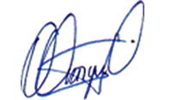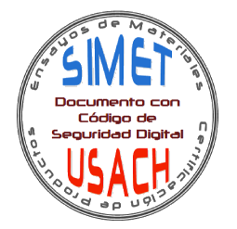

|  |  |  |
| --- | --- | --- |
|  |  |  |
| **$Inspector$**  **Jefe de Certificación de Productos** | **Dr. Ing. Alfredo Artigas A.**  **Director SIMET-USACH** |